2019年中考物理试题分类汇编——凸透镜成像专题
1.（2019长春，14）如图所示，烛焰发出的光通过凸透镜在光屏上呈现清晰的像，该像是倒立、 的实像，利用这成像规律工作的设备有 （写出一种即可）．
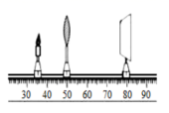
2.（2019赤峰，18）（1）放在水平桌面上的托盘天平，在调节横梁平衡之前务必要把 拨回到标尺的零刻度线处。
（2）如图所示，烛焰通过凸透镜在右侧的光屏上形成一个倒立、放大的清晰的像由图可知，凸透镜的焦距可能为 cm（选填“10”、“20”或“30”）。我们根据这个原理制成的光学设备是 （选填“放大镜”、“照相机”或“投影仪”）。
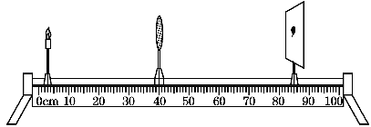
3.（2019荆州，15）用如图所示的装置做“探究凸透镜成像规律”的实验时，已知凸透镜的焦距为 10cm，下列说法正确的是（ ）
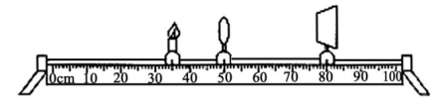
A.烛焰在如图所示的位置时，成像特点与照相机成像特点相同
B.若将蜡烛移到光具座 42cm 刻度处时，烛焰所成的像是倒立、放大的
C.若将蜡烛移到光具座 30cm 刻度处时，烛焰所成的像是等大的
D.若将蜡烛从光具座 30cm 刻度处向远离凸透镜方向移动时，烛焰所成的像将逐渐变大
4.(2019邵阳，6)小红同学利用爷爷不用了的老花眼镜的一片镜片做凸透镜成像实验，肯定不能得到（ ）
A．放大的实像 B．倒立的虚像 C．倒立的实像 D．放大的虚像
5.（2019河北，7）如图所示，小明将凸透镜（f＝10cm）固定在光具座40cm的位置，探究凸透镜的成像规律。下列说法正确的是（ ）
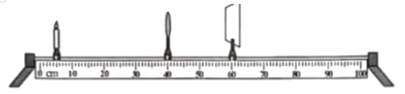
A．将蜡烛从焦点内某处向透镜方向移动过程中，像逐渐变小
B．当光屏上成清晰像时，拿开光屏，眼睛在一定范围内仍能看到像
C．将蜡烛放在10cm处，移动光屏，光屏上可得到倒立缩小的清晰像
D．当光屏上成清晰像时，在贴近凸透镜左侧的位置放一远视镜片，向右移动光屏，光屏上仍能得到清晰的像
6.（2019烟台，10）如图所示的是小明同学在做“探究凸透镜成像规律”的实验中的一次实验操作情景，这时烛焰在光屏上成清晰的像。若将烛焰移动到距离凸透镜15cm处，调节光屏，在光屏上可得到
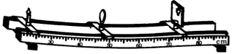
- 倒立缩小的实像 B.倒立等大的实像
C.倒立放大的实像 D.正立放大的虚像
7.（2019广州，14）图为某望远镜内部部分光路图，物镜是凸进镜，O为光心，F为物镜焦点，焦距为 500mm。
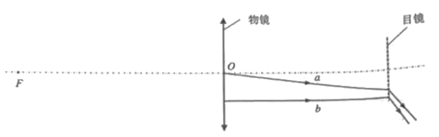
(1)在图中画出光线a、b经物镜折射前的入射光线。
(2)目镜是_____透镜(选填“凹”、“凸“)。
(3)用此望远镜观测月球时，月球经物镜成一个_____ (选填“倒立”、“正立“)______(选填“放大”、“等大”“缩小”)的像。
8（2019天津，12）小明在探究凸透镜成像规律时，做了如下实验：
①用平行光正对凸透镜照射，移动光屏得到一个最小、最亮的光斑，如图甲所示；
②保持该透镜位置不变，将点燃的蜡烛放在图乙所示的位置，移动光屏得到烛焰清晰的像（图中未画出）。
则（ ）
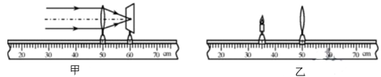
A. 实验②中，烛焰在光屏上成放大的像
B. 实验②中，像到透镜的距离一定大于15cm
C. 若增大蜡烛与透镜的距离，所成的像会变大
D. 若使该透镜成虚像，蜡烛与透镜的距离应小于10cm
9.（2019北部湾，25）小明同学经常通过观察和实验，探索物理的奥秘。在某次实验中。
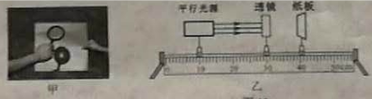
（1）用一只透镜正对太阳光，如图甲所示，纸板上出现的现象表明该透镜对光有________作用，是_________（选填“凹”或“凸”）透镜。
（2）用如图乙的装置进行实验，调节纸板与透镜的距离，纸板上会出现最小的光斑，用刻度尺测量该光斑与透镜的距离。该刻度尺的分度值为_______cm，透镜与纸板的距离为_______cm。
（3）把温度计的玻璃泡放置在光斑处，发现温度计的示数增大，说明光能可以转化为______能；如图丙所示，此时温度计的示数为______℃。
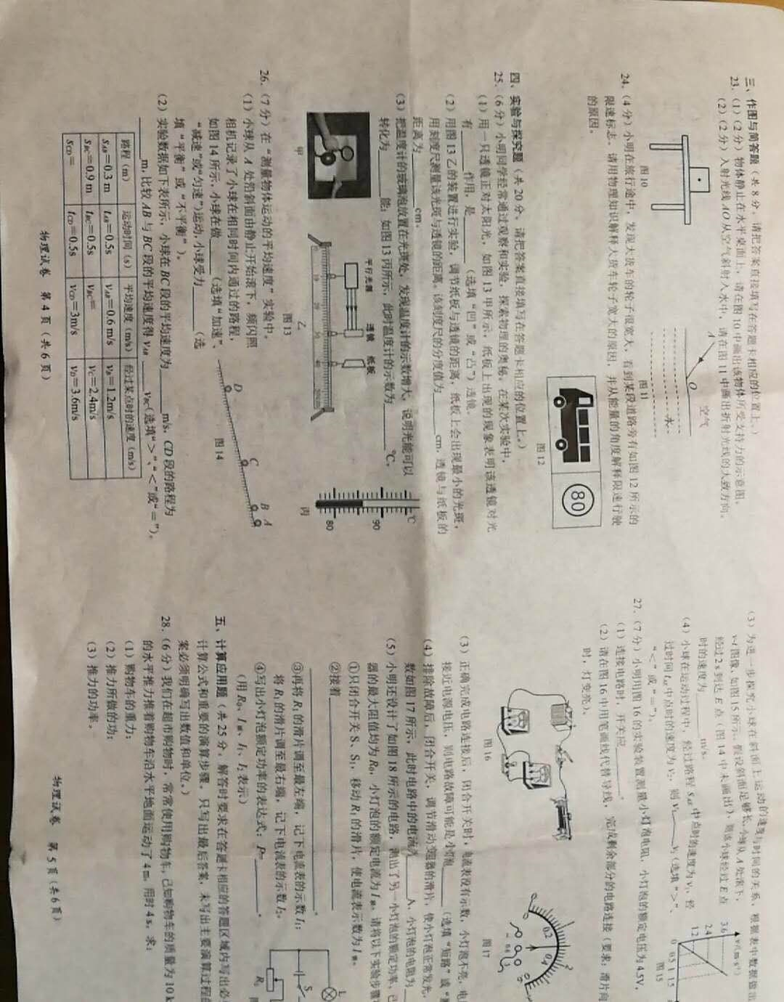
10.（2019鄂州，8）在做“探究凸透镜成像规律”的实验中，某小组同学利用图甲测出了透镜的焦距后，正确安装并调节实验装置如图乙所示，在光屏上得到一个清晰的像。下列说法正确的是
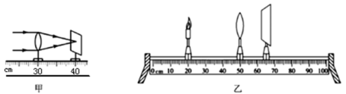
A. 由甲图可知该透镜焦距为40cm
B. 乙图中成的是倒立放大的实像，符合放大镜的成像原理
C. 在乙图中保持凸透镜的位置不变，将蜡烛与光屏的位置互换，则成像情况符合投影仪的原理
D. 如果在烛焰与透镜之间放置一近视眼镜的镜片，则将光屏适当左移可得一个清晰的像
11.（2019阜新，5）如图所示，小明将蜡烛、凸透镜（f=10cm）、光屏依次摆放在光具座上，光屏上成清晰的烛焰像，然后进行了如下的判断和操作（每次操作均在如图基础上），下列说法正确的是（ ）
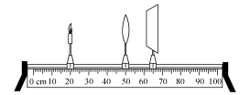
A．根据图中凸透镜成像原理可制成投影仪
B．将蜡烛和光屏对调，透镜位置不动，光屏上可再次成清晰的烛焰像
C．小明把自己的眼镜放在蜡烛和透镜之间，向左移动光屏，光屏上可再次成清晰的烛焰像，小明戴的是近视镜
D．将蜡烛放在45cm刻度线处，移动光屏，光屏上成正立放大的烛焰像
12.（2019盐城，29）在探究凸透镜成像规律时，实验进行一段时间后，蜡烛变短，像会出现在光屏的_______方。为使像回到光屏中央，合理的操作是_______或__________。
13. (2019扬州，28）在“探究凸透镜成像规律”的实验中。
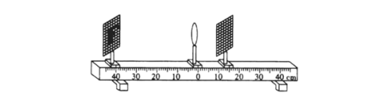
（1）使发光体 F 和光屏的中心位于凸透镜的主光轴上，最简便的操作是：_____ 。
（2）如图所示，发光体 F 在光屏上成倒立、____的淸晰的实像，______ 就是这一原理的应用。
（3）接着给凸透镜戴上近视眼镜，发现光屏上的像变模糊，在不移动发光体 F 和凸透镜位置的情况下，为使光屏上再次呈现淸晰的像，应将光屏向______（靠近/远离）凸透镜方向移动。
14.（2019淮安，26）如图所示为“探究凸透镜成像规律”的实验装置图，已知凸透镜的焦距为10cm。
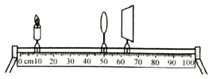
（1）为了便于观察实验现象，实验环境应该________（选填“较亮”或“较暗”）一些。
（2）组装并调整实验器材。使烛焰和光屏的中心位于凸透镜的 ________上。
（3）如图所示，当蜡烛距离凸透镜40cm时，移动光屏，可在光屏上找到一个清晰的倒立、 ________（选填“放大”、“等大”或 “缩小”）的实像。日常生活中________ （选 填“照相机”、“投影仪”或“放大镜”）就是利用这一原理工作的。
（4）将图中的凸透镜换成焦距为30cm的凸透镜，保持蜡烛和凸透镜的位置不变，在光具座 上移动光屏，________（选填“能”或“不能”）找到某一位置，使像清晰的呈现在光屏上，理 由是________。
15.（2019巴彦淖尔，9）在研究”凸透镜成像规律”的实验中：
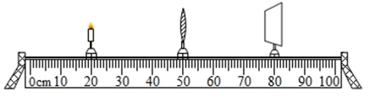
（1）蜡烛、凸透镜、光屏在光具座上的位置如图所示，恰能在光凭上得到一个清晰的倒立，等大的实像，则凸透镜的焦距为 cm。
（2）保持蜡烛与凸透镜位置不变，换用一个不同焦距的凸透镜，将光凭向右移动才能重新得到清晰的像，此时像 （选填“变大”“变小”或“不变”），换用的凸透镜焦距可能为 。
A.10.0cm B.20.0cm C.30.0cm D.35.0cm
（3）将图中的凸透镜换成玻璃板后光屏上的像消失了，原因是 。
16.（2019辽阳，29）下面是玲玲探究“凸透镜成像规律”的实验。
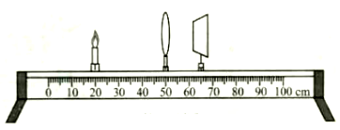
（1）玲玲将蜡烛、焦距为10cm的凸透镜、光屏依次放在光具座上，点燃蜡烛井调整烛焰、凸透镜、光屏三者的中心在同一高度，这样做的目的是： 。
（2）玲玲将凸透镜固定在光具座50cm的刻度线处，将蜡烛和光屏移至如图所示的位置时，光屏上出现了烛焰清晰的像，该成像原理在实际中的应用是 （填 “照相机”、“投影仪”或“放大镜”）。
（3）实验过程中蜡烛由于燃烧而变短，为了使烛焰的像再次成在光屏的中心，应向 下移动 （填“光屏”或“凸透镜”）。
（4）玲玲将蜡烛移到35cm刻度线处，保持透镜的位置不变，应将光屏移至 cm 刻度线处，才能再次在光屏上呈现现清晰的像。
（5 ）若在蜡烛和凸透镜之间合适的位置放一个近视眼镜，为了使光屏上重新出现清晰的像，光屏应向 （填“左”或“右”）移动；若不移动光屏，并保持近视眼镜的位置不变，玲玲更换另一个凸透镜，光屏上也得到了清晰的像，那么此透镜的焦距应 （填“大于”或“小于”）10cm。
17.（2019威海，23）如图是“探究凸透镜成像的规律”实验装置，小明通过实验得到了如表所示的实验数据，请回答下列问题：
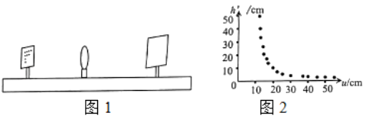
（1）根据表可知凸透镜的焦距f＝ cm。
（2）当u＝25cm时，像距ν应该在 （选填“15﹣16”、“16﹣17”、“17﹣18“、“18﹣19”或“19﹣20”）cm范围内；当u＝60cm时，光屏上成 （选填“放大”或“缩小”）的像，此种成像原理可以制成什么光学仪器？ （选填“照相机”或“投影仪“）；此时，用遮光板遮住LED光源的一部分，光屏上的像相比原来的像会 （选填“变暗”“缩小”或“不完整”）。
（3）LED光源的高度h＝10cm，小明经过认真测量，得到像高h′与物距u的数据，如图2所示，请在图中画出h′与u的关系图象。
18.（2019淄博，21）小明在“探究凸透镜成像规律”的实验中，所用凸透镜的焦距为15cm。
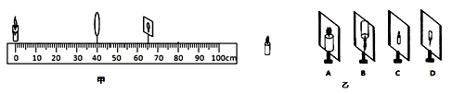
（1）如图甲所示，移动光屏找到清晰的蜡烛的像，这个像是图乙中的________，利用此原理可以制成________。（选填“照相机”、“幻灯片”、“放大镜”）
（2）小明把蜡烛依次放在A、B位置，在坐标纸上记录了光屏上像的大小。如图丙所示（A’、B’分别表示蜡烛在A、B处所成的像）。跟同学们交流后发现：
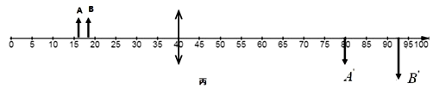
①成倒立放大像的条件是________；
②成实像时，物距减小，像距________。
（3）保持凸透镜位置不动，小明又把蜡烛放在距凸透镜18cm处，在光具座上无论怎样移动光屏，都找不到清晰的像，原因可能是________。聪明的小明拿起一副眼镜放在蜡烛和凸透镜之间靠近凸透镜处，在光具座上移动光屏，光屏上出现了清晰的像，则小明拿起的眼镜是________。（选填“近视镜”或“远视镜”）
19.（2019重庆A卷，16）小薇同学探究凸透镜和平面镜的成像规律：
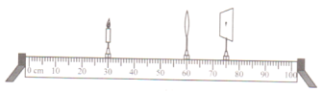
（1）先将光具座上蜡烛的烛焰、凸透镜、光屏三者中心调至____________；
（2）移动蜡烛，光屏上呈现了烛焰的清晰像，如图所示，生活中的_____（选填“照相机”“投影仪”或“放大镜”）就是利用了这样的成像原理；
（3）她想用大小合适的玻璃板替换凸透镜探究平面镜成像规律，现有厚、薄两块玻璃板，应选择较_______的玻璃板；
（4）再取两支相同的蜡烛是为了比较像与物的__________关系；光具座上的刻度可以方便比较像与物到玻璃板的___________关系。
20.（2019包头，9）在研究”凸透镜成像规律”的实验中：
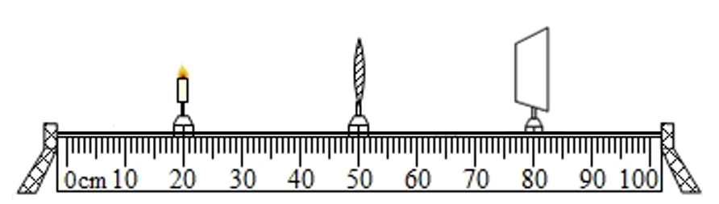
（1） 蜡烛、凸透镜、光屏在光具座上的位置如图所示，恰能在光凭上得到一个清晰的倒立，
等大的实像，则凸透镜的焦距为 cm。
（2）保持蜡烛与凸透镜位置不变，换用一个不同焦距的凸透镜，将光凭向右移动才能重新
得到清晰的像，此时像 （选填“变大”“变小”或“不变”），换用的凸透镜焦距可能为 。
A. 10.0cm B. 20.0cm C. 30.0cm D. 35.0cm
（3）将上图中的凸透镜换成玻璃板后光屏上的像消失了，原因是
。

2019年中考物理试题分类汇编——凸透镜成像专题答案
1.（2019长春，14）如图所示，烛焰发出的光通过凸透镜在光屏上呈现清晰的像，该像是倒立、 的实像，利用这成像规律工作的设备有 （写出一种即可）．
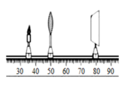
【答案】放大；投影仪
2.（2019赤峰，18）（1）放在水平桌面上的托盘天平，在调节横梁平衡之前务必要把 拨回到标尺的零刻度线处。
（2）如图所示，烛焰通过凸透镜在右侧的光屏上形成一个倒立、放大的清晰的像由图可知，凸透镜的焦距可能为 cm（选填“10”、“20”或“30”）。我们根据这个原理制成的光学设备是 （选填“放大镜”、“照相机”或“投影仪”）。
【答案】（1）游码；（2）20；投影仪。
3.（2019荆州，15）用如图所示的装置做“探究凸透镜成像规律”的实验时，已知凸透镜的焦距为 10cm，下列说法正确的是（ ）
A.烛焰在如图所示的位置时，成像特点与照相机成像特点相同
B.若将蜡烛移到光具座 42cm 刻度处时，烛焰所成的像是倒立、放大的
C.若将蜡烛移到光具座 30cm 刻度处时，烛焰所成的像是等大的
D.若将蜡烛从光具座 30cm 刻度处向远离凸透镜方向移动时，烛焰所成的像将逐渐变大
【答案】C
4.(2019邵阳，6)小红同学利用爷爷不用了的老花眼镜的一片镜片做凸透镜成像实验，肯定不能得到（ ）
A．放大的实像 B．倒立的虚像 C．倒立的实像 D．放大的虚像
【答案】B。
5.（2019河北，7）如图所示，小明将凸透镜（f＝10cm）固定在光具座40cm的位置，探究凸透镜的成像规律。下列说法正确的是（ ）
A．将蜡烛从焦点内某处向透镜方向移动过程中，像逐渐变小
B．当光屏上成清晰像时，拿开光屏，眼睛在一定范围内仍能看到像
C．将蜡烛放在10cm处，移动光屏，光屏上可得到倒立缩小的清晰像
D．当光屏上成清晰像时，在贴近凸透镜左侧的位置放一远视镜片，向右移动光屏，光屏上仍能得到清晰的像
【答案】ABC。
6.（2019烟台，10）如图所示的是小明同学在做“探究凸透镜成像规律”的实验中的一次实验操作情景，这时烛焰在光屏上成清晰的像。若将烛焰移动到距离凸透镜15cm处，调节光屏，在光屏上可得到
- 倒立缩小的实像 B.倒立等大的实像
C.倒立放大的实像 D.正立放大的虚像
【答案】C
7.（2019广州，14）图为某望远镜内部部分光路图，物镜是凸进镜，O为光心，F为物镜焦点，焦距为 500mm。
(1)在图中画出光线a、b经物镜折射前的入射光线。
(2)目镜是_____透镜(选填“凹”、“凸“)。
(3)用此望远镜观测月球时，月球经物镜成一个_____ (选填“倒立”、“正立“)______(选填“放大”、“等大”“缩小”)的像。
【答案】
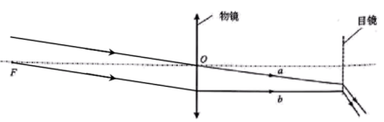
(1). 见上图 (2). 凹 (3). 倒立 (4). 缩小
8（2019天津，12）小明在探究凸透镜成像规律时，做了如下实验：
①用平行光正对凸透镜照射，移动光屏得到一个最小、最亮的光斑，如图甲所示；
②保持该透镜位置不变，将点燃的蜡烛放在图乙所示的位置，移动光屏得到烛焰清晰的像（图中未画出）。
则（ ）
A. 实验②中，烛焰在光屏上成放大的像
B. 实验②中，像到透镜的距离一定大于15cm
C. 若增大蜡烛与透镜的距离，所成的像会变大
D. 若使该透镜成虚像，蜡烛与透镜的距离应小于10cm
【答案】ABD
9.（2019北部湾，25）小明同学经常通过观察和实验，探索物理的奥秘。在某次实验中。
（1）用一只透镜正对太阳光，如图甲所示，纸板上出现的现象表明该透镜对光有________作用，是_________（选填“凹”或“凸”）透镜。
（2）用如图乙的装置进行实验，调节纸板与透镜的距离，纸板上会出现最小的光斑，用刻度尺测量该光斑与透镜的距离。该刻度尺的分度值为_______cm，透镜与纸板的距离为_______cm。
（3）把温度计的玻璃泡放置在光斑处，发现温度计的示数增大，说明光能可以转化为______能；如图丙所示，此时温度计的示数为______℃。
【答案】（1）会聚 凸 （2）1 10 （3）内 86
10.（2019鄂州，8）在做“探究凸透镜成像规律”的实验中，某小组同学利用图甲测出了透镜的焦距后，正确安装并调节实验装置如图乙所示，在光屏上得到一个清晰的像。下列说法正确的是
A. 由甲图可知该透镜焦距为40cm
B. 乙图中成的是倒立放大的实像，符合放大镜的成像原理
C. 在乙图中保持凸透镜的位置不变，将蜡烛与光屏的位置互换，则成像情况符合投影仪的原理
D. 如果在烛焰与透镜之间放置一近视眼镜的镜片，则将光屏适当左移可得一个清晰的像
【答案】C
11.（2019阜新，5）如图所示，小明将蜡烛、凸透镜（f=10cm）、光屏依次摆放在光具座上，光屏上成清晰的烛焰像，然后进行了如下的判断和操作（每次操作均在如图基础上），下列说法正确的是（ ）
A．根据图中凸透镜成像原理可制成投影仪
B．将蜡烛和光屏对调，透镜位置不动，光屏上可再次成清晰的烛焰像
C．小明把自己的眼镜放在蜡烛和透镜之间，向左移动光屏，光屏上可再次成清晰的烛焰像，小明戴的是近视镜
D．将蜡烛放在45cm刻度线处，移动光屏，光屏上成正立放大的烛焰像

【答案】B
12.（2019盐城，29）在探究凸透镜成像规律时，实验进行一段时间后，蜡烛变短，像会出现在光屏的_______方。为使像回到光屏中央，合理的操作是_______或__________。
【答案】 (1). 上 (2). 将凸透镜向下移动 (3). 将光屏向上移动
13. (2019扬州，28）在“探究凸透镜成像规律”的实验中。
（1）使发光体 F 和光屏的中心位于凸透镜的主光轴上，最简便的操作是：_____ 。
（2）如图所示，发光体 F 在光屏上成倒立、____的淸晰的实像，______ 就是这一原理的应用。
（3）接着给凸透镜戴上近视眼镜，发现光屏上的像变模糊，在不移动发光体 F 和凸透镜位置的情况下，为使光屏上再次呈现淸晰的像，应将光屏向______（靠近/远离）凸透镜方向移动。
【答案】(1). 将发光体 F、凸透镜和光屏靠拢再进行调节 (2). 缩小 (3). 照相机 (4). 远离
14.（2019淮安，26）如图所示为“探究凸透镜成像规律”的实验装置图，已知凸透镜的焦距为10cm。
（1）为了便于观察实验现象，实验环境应该________（选填“较亮”或“较暗”）一些。
（2）组装并调整实验器材。使烛焰和光屏的中心位于凸透镜的 ________上。
（3）如图所示，当蜡烛距离凸透镜40cm时，移动光屏，可在光屏上找到一个清晰的倒立、 ________（选填“放大”、“等大”或 “缩小”）的实像。日常生活中________ （选 填“照相机”、“投影仪”或“放大镜”）就是利用这一原理工作的。
（4）将图中的凸透镜换成焦距为30cm的凸透镜，保持蜡烛和凸透镜的位置不变，在光具座 上移动光屏，________（选填“能”或“不能”）找到某一位置，使像清晰的呈现在光屏上，理 由是________。
【答案】 (1). 较暗 (2). 主光轴 (3). 缩小 (4). 照相机 (5). 不能 (6). 像距大于主光轴的长度
15.（2019巴彦淖尔，9）在研究”凸透镜成像规律”的实验中：
（1）蜡烛、凸透镜、光屏在光具座上的位置如图所示，恰能在光凭上得到一个清晰的倒立，等大的实像，则凸透镜的焦距为 cm。
（2）保持蜡烛与凸透镜位置不变，换用一个不同焦距的凸透镜，将光凭向右移动才能重新得到清晰的像，此时像 （选填“变大”“变小”或“不变”），换用的凸透镜焦距可能为 。
A.10.0cm B.20.0cm C.30.0cm D.35.0cm
（3）将图中的凸透镜换成玻璃板后光屏上的像消失了，原因是 。
【答案】（1）15.0；（2）变大；B；（3）平面镜成虚像，无法呈在光屏上。
16.（2019辽阳，29）下面是玲玲探究“凸透镜成像规律”的实验。
（1）玲玲将蜡烛、焦距为10cm的凸透镜、光屏依次放在光具座上，点燃蜡烛井调整烛焰、凸透镜、光屏三者的中心在同一高度，这样做的目的是： 。
（2）玲玲将凸透镜固定在光具座50cm的刻度线处，将蜡烛和光屏移至如图所示的位置时，光屏上出现了烛焰清晰的像，该成像原理在实际中的应用是 （填 “照相机”、“投影仪”或“放大镜”）。
（3）实验过程中蜡烛由于燃烧而变短，为了使烛焰的像再次成在光屏的中心，应向 下移动 （填“光屏”或“凸透镜”）。
（4）玲玲将蜡烛移到35cm刻度线处，保持透镜的位置不变，应将光屏移至 cm 刻度线处，才能再次在光屏上呈现现清晰的像。
（5 ）若在蜡烛和凸透镜之间合适的位置放一个近视眼镜，为了使光屏上重新出现清晰的像，光屏应向 （填“左”或“右”）移动；若不移动光屏，并保持近视眼镜的位置不变，玲玲更换另一个凸透镜，光屏上也得到了清晰的像，那么此透镜的焦距应 （填“大于”或“小于”）10cm。
【答案】（1）使像成在光屏的中心；（2）照相机；（3）凸透镜；（4）80；（5）右；小于
17.（2019威海，23）如图是“探究凸透镜成像的规律”实验装置，小明通过实验得到了如表所示的实验数据，请回答下列问题：
（1）根据表可知凸透镜的焦距f＝ cm。
（2）当u＝25cm时，像距ν应该在 （选填“15﹣16”、“16﹣17”、“17﹣18“、“18﹣19”或“19﹣20”）cm范围内；当u＝60cm时，光屏上成 （选填“放大”或“缩小”）的像，此种成像原理可以制成什么光学仪器？ （选填“照相机”或“投影仪“）；此时，用遮光板遮住LED光源的一部分，光屏上的像相比原来的像会 （选填“变暗”“缩小”或“不完整”）。
（3）LED光源的高度h＝10cm，小明经过认真测量，得到像高h′与物距u的数据，如图2所示，请在图中画出h′与u的关系图象。
【答案】
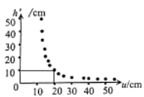
（1）10；（2）16﹣17；缩小；照相机；变暗；（3）见上图。
18.（2019淄博，21）小明在“探究凸透镜成像规律”的实验中，所用凸透镜的焦距为15cm。
（1）如图甲所示，移动光屏找到清晰的蜡烛的像，这个像是图乙中的________，利用此原理可以制成________。（选填“照相机”、“幻灯片”、“放大镜”）
（2）小明把蜡烛依次放在A、B位置，在坐标纸上记录了光屏上像的大小。如图丙所示（A’、B’分别表示蜡烛在A、B处所成的像）。跟同学们交流后发现：
①成倒立放大像的条件是________；
②成实像时，物距减小，像距________。
（3）保持凸透镜位置不动，小明又把蜡烛放在距凸透镜18cm处，在光具座上无论怎样移动光屏，都找不到清晰的像，原因可能是________。聪明的小明拿起一副眼镜放在蜡烛和凸透镜之间靠近凸透镜处，在光具座上移动光屏，光屏上出现了清晰的像，则小明拿起的眼镜是________。（选填“近视镜”或“远视镜”）
【答案】 (1). D (2). 照相机 (3). f＞u＞2f (4). 增大 (5). 像在100cm之外 (6). 远视镜
19.（2019重庆A卷，16）小薇同学探究凸透镜和平面镜的成像规律：
（1）先将光具座上蜡烛的烛焰、凸透镜、光屏三者中心调至____________；
（2）移动蜡烛，光屏上呈现了烛焰的清晰像，如图所示，生活中的_____（选填“照相机”“投影仪”或“放大镜”）就是利用了这样的成像原理；
（3）她想用大小合适的玻璃板替换凸透镜探究平面镜成像规律，现有厚、薄两块玻璃板，应选择较_______的玻璃板；
（4）再取两支相同的蜡烛是为了比较像与物的__________关系；光具座上的刻度可以方便比较像与物到玻璃板的___________关系。
【答案】 (1).同一高度 (2).照相机 (3).薄 (4).大小 (5).距离
20.（2019包头，9）在研究”凸透镜成像规律”的实验中：
（1） 蜡烛、凸透镜、光屏在光具座上的位置如图所示，恰能在光凭上得到一个清晰的倒立，
等大的实像，则凸透镜的焦距为 cm。
（2）保持蜡烛与凸透镜位置不变，换用一个不同焦距的凸透镜，将光凭向右移动才能重新
得到清晰的像，此时像 （选填“变大”“变小”或“不变”），换用的凸透镜焦距可能为 。
A. 10.0cm B. 20.0cm C. 30.0cm D. 35.0cm
（3）将上图中的凸透镜换成玻璃板后光屏上的像消失了，原因是
。
【答案】（1）15.0（2）变大， B或（20.0cm）（3）平面镜成虚像，无法呈在光屏上

